**İskender Lahdi**

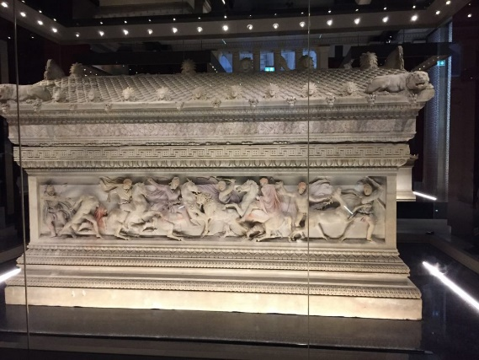

İstanbul Arkeoloji Müzesi denilince akla ilk gelen eser şüphesiz İskender Lahdi. Lahit Büyük İskender’e ait sanılsa da işin aslı öyle değil.Çünkü mezarının nerede olduğu henüz belirlenmiş değil. Müzedeki lahit ise Sidon Kralı Abdalonyos’a ait. Lahit MÖ 4.yüzyıla tarihleniyor. İlk Türk arkeolog olan ve müzenin kurucusu Osman Hamdi Bey tarafından 1887 yılında Sidon Kral mezarları kazısında bulunmuş. Lahdin İskender Lahdi olarak adlandırılmasının sebebi ise uzun yüzlerinden birinde yer alan ve Büyük İskender’in MÖ 333 yılında Perslere karşı kazandığı İssos Zaferi’nin tasvir edilmiş olması.

**Ağlayan Kadınlar Lahdi**

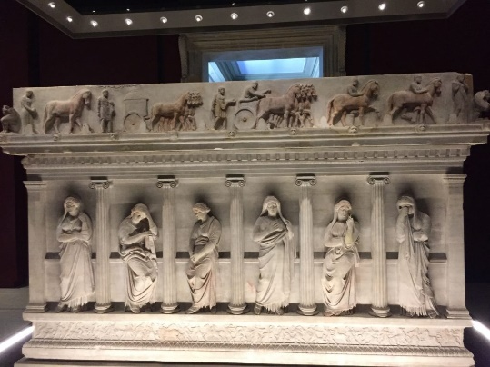

İstanbul Arkeolojik Müzesi’nde bulunan en kıymetli antik eserlerden biri de Ağlayan Kadınlar Lahdi. Lahit 1877 yılında,Osman Hamdi Bey tarafından Sayda’daki kral mezarlarında İskender Lahdi ile aynı odada bulunmuş. Sayda Kralı Straton veya zengin bir vatandaşa ait olduğu sanılan lahdin üzerinde, kral veya asilzadenin ölümü için ağlayan kadınların ve cenaze kortejlerinin rölyefleri yer alıyor. Rölyeflerdeki kadınlar üzgün olmakla beraber farklı bir hava taşıyor. Bu da esere canlılık kazandırmış. Kadınların o dönem Ortadoğu’da yaygın olan ağıtçılardan ziyade, ölen kişinin aile üyeleri oldukları düşünülüyor.

**Sidamara Lahdi**

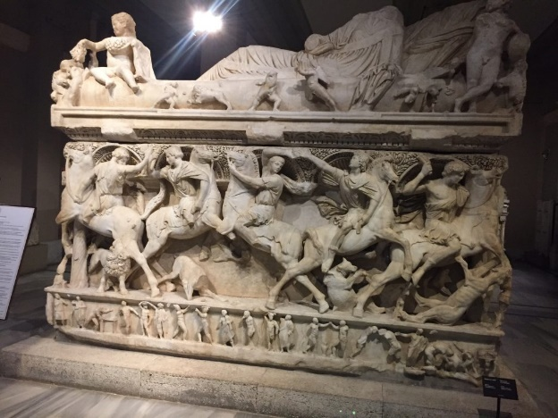

Roma dönemi, MS 3. yüzyılın 2. yarısı. İsmini bulunduğu yerden alan ve bağımsız veya özgün bir grup olarak ele alınan Sidamara Lahdi, 1875 yılında bulundu. Anadolu’da sıklıkla görülmesi sebebiyle Anadolu kökenli bir lahit tipi olduğu düşünülmektedir. Sidamara Lahdi, 32 tonluk ağırlığı ile bilinen en ağır lahit olma özelliğini taşıyor.

**Kadeş Barış Antlaşması**

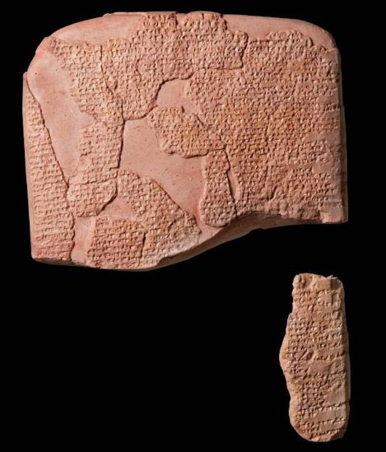

Tarihin bilinen ilk barış anlaşması olan Kadeş Anlaşması MÖ 13. yüzyılın iki büyük siyasi ve askeri gücü olan Hitit ve Mısır devletleri arasında yapılmıştı. Hitit Kralı III. Hattuşili ve Mısır Firavunu II. Ramses arasında yapılan bu anlaşmanın metnini içeren kil tablet 1906 yılında Boğazköy’de yapılan kazılarda bulundu.

Bu belgenin ortaya çıkmasından önce anlaşmanın yalnızca Mısır’da Karnak tapınağındaki bir stel üzerine Mısır hiyeroglifi ile yazılmış metni biliniyordu. Eşit koşullar altında imzalanan anlaşmanın metninde: “Mısır ülkesi kralı, büyük kral, kahraman Re-masesa-mai Amana’nın (II.Ramses’in çivi yazısında yazılışı), Hatti ülkesinin büyük kralı Hattuşili ile dostluklarının, kardeşliklerinin ve büyük krallıklarının devamı için yaptıkları anlaşmadır.” denilir.

Antlaşmanın maddelerine göre iki ülkeden birinde iç veya dış savaş çıkması durumunda diğeri ona yardım edecek ve kaçakları birbirine teslim edecekti.

**Büyük İskender büstü**

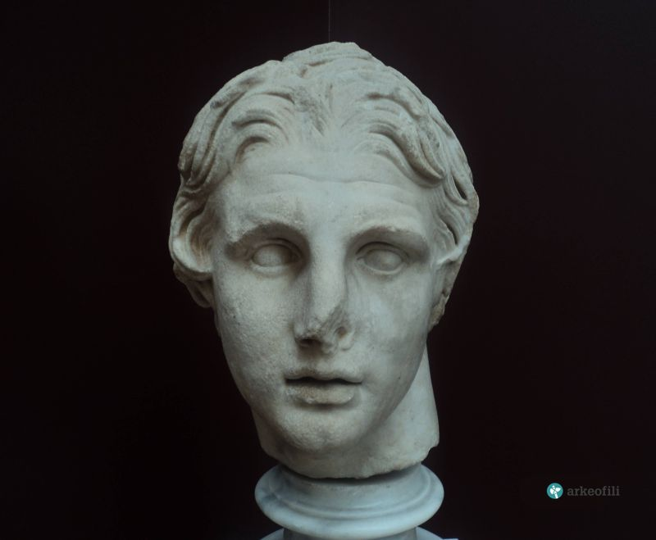

Pergamon, Helenistik Dönem, MÖ. 2. Yüzyılın ilk yarısı. Baş, Pergamon’un aşağı agorasındaki kazılar sırasında bulundu ve oraya yukarı şehirdeki binaların birinden düşmüş olduğu düşünülüyor. Bazı arkeologlar, bu eserin Büyük Sunağın bir parçası olarak, Büyük İskender’e veya İskender tarzında yontulan bir tanrıya ya da kahramana ait olduğunu düşünüyor. Büyük Sunağın kabartmalarındaki diğer başlarda olduğu gibi heykeltıraş, saçlarının bir kısmını bitirilmemiş halde bırakmış. Başının omzuna doğru eğik duruşu ve çok hafif arkaya doğru atışıyla alnının ortasından çıkan saç tutamı, aynı bir aslanın yelesi gibidir ve her iki yandan düzensiz kıvrımlarla inmektedir. Bu Büyük İskender’e özgü bir saç tipidir.

**Sappho büstü**

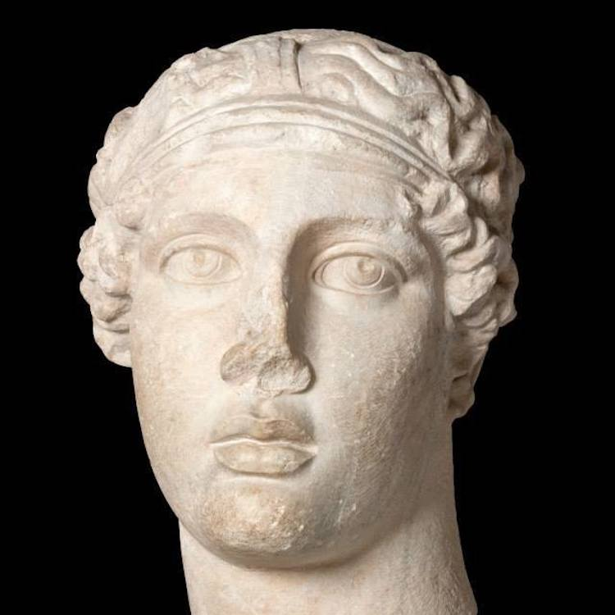

Antik Yunan şairi Sappho’nun mermer büstü. Smyrna (İzmir). Roma Dönemi. Helenistik Döneme ait orijinalinin kopyası. Roma Dönemi portre örneklerinden olan Sappho Başı, Lesbos (Midilli) adasında doğmuş olan şair Sappho’ya ait. MÖ 7. yüzyıl ve 5. yüzyıl arasında birçok lirik şair yaşamıştır. Bu dönemin en tanınmış şairi olan Sappho’nun bir bütün halinde günümüze kadar ulaşan yalnızca bir şiiri bulunmakta ve bu şiir de Aphrodite’ye yazılmış bir ilahidir.

**Marsyas heykeli**

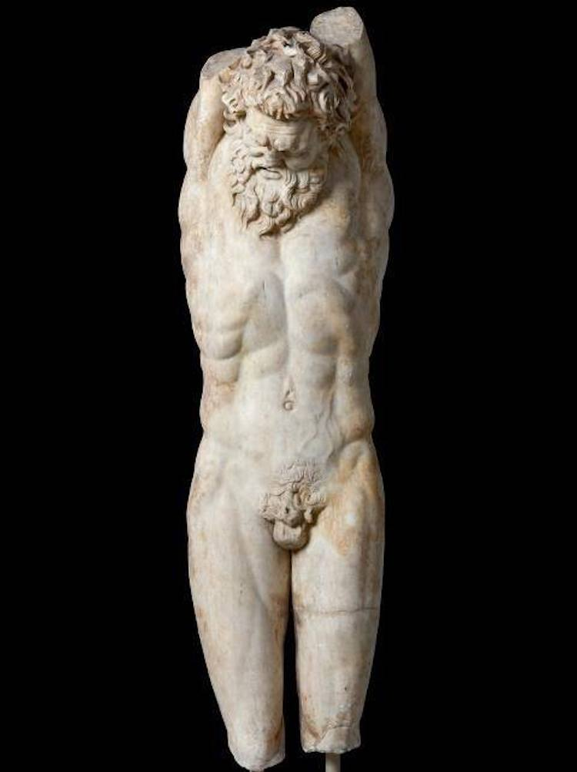

Kavalı ile Apollon’a meydan okuması sonucu, cezalandırılarak derisi yüzülen Frigyalı Satir. Tarsus. Roma Devri – Helenistik Dönem. MÖ. 3. yüzyıl eserinin kopyası. Marsyas’ın eziyeti, Helenistik sanatta acıma duygusunu gösteriyor. Marsyas, Dionysos’un arkadaşıydı; ünlü bir kaval çalgıcısı olarak, Apollon’dan daha iyi bir müzisyen olmasıyla böbürlendi. Tanrı ile müzik yarışmasında yenilince, İskit köle tarafından canlı bir şekilde derisinin yüzülmesine karar verildi. Ağacın gövdesine asıldı ve korkunç cezasını bekledi.

**Aşk şiiri tableti**

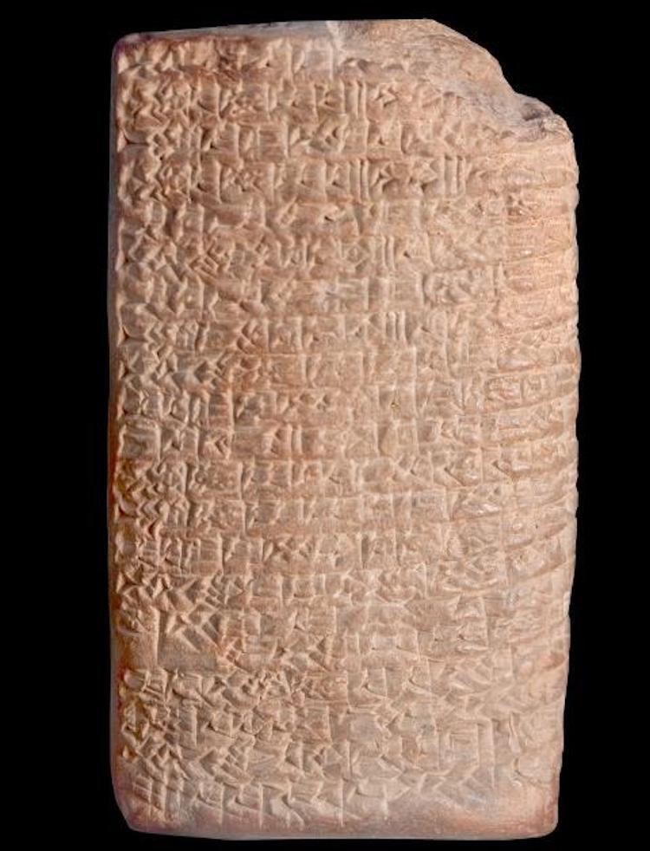

Nippur (Niffar) Sümerce. Yeni Sümer (III. Ur Dönemi) MÖ. 2037-2029

Dünyanın bilinen en eski aşk şiiri olarak nitelenmektedir. Sümer inancına göre toprağın bereketini ve döl yatağının verimli olmasını sağlamak amacıyla kralın yılda bir kez bereket ve aşk tanrıçası İnanna yerine bir rahibe ile evlenmesi kutsal bir görevdi. Bu şiir, büyük olasılıkla kral Suşin için seçilmiş bir gelin tarafından, yeni yıl bayramını kutlama töreninde söylenmek üzere kaleme alınmıştı ve ziyafetlerde, şölenlerde müzik, şarkı ve dans eşliğinde söyleniyordu.